**<Rotten Mango 프로그램 기획서>**

**개발 배경** : 컴퓨터를 사용하다 보면 불필요한 시작프로그램 때문에 부팅시간이 느려지거나, 메모리가 과부하되어 사용환경을 불편하게 만드는 경우가 종종 있다. 이는 윈도우 ‘작업관리자’에서 프로세스 관리가 가능하지만, 대부분의 사용자가 기능을 활용하지 못하고 있는 상황.

그 이유로는 1) 기능 자체를 알지 못함 2) 기능을 알고 있더라도 어떤 프로세스가 메모리를 많이 차지하고있는지 알지 못하는 경우 가 대부분이다.

때문에 작업 관리자가 제공하는 기능을 사용자가 쉽게 사용할 수 있도록 만들고, 사용자가 잘 사용하지 않는 프로세스를 종료할 수 있도록 유도한다. 또한 어떤 프로세스가 많은 메모리와 CPU를 사용 중인지 통계치를 제공하여 사용자에게 정보를 제공한다.

**목표** : 사용자가 CPU 및 메모리를 효율적으로 관리하여 쾌적한 컴퓨터 사용환경을 돕는다.

**특징** :

1. **통계량 리포트**
2. 프로그램을 실행한 후~현재시간 까지 사용한 총 메모리의 평균

점유율 = 특정 프로세스 메모리 사용량 / 전체 프로세스들의 메모리 사용량 * 100

=> 점유율로 1~10순위까지 만든 후 이를 파이차트에 표시한다

=> 11~ 이후는 기타 프로그램으로 분류한다.

**하루 평균/주 평균/월 평균**으로 해서 사용량 통계를 구한다.

2) 프로그램을 실행한 후~현재시간 까지 점유한 총 CPU 이용량

점유율 = (위 과정과 동일)

1. **관리 기능**
2. 필요없는 <시작프로그램> 종료 기능 (부팅 시간 부스트)

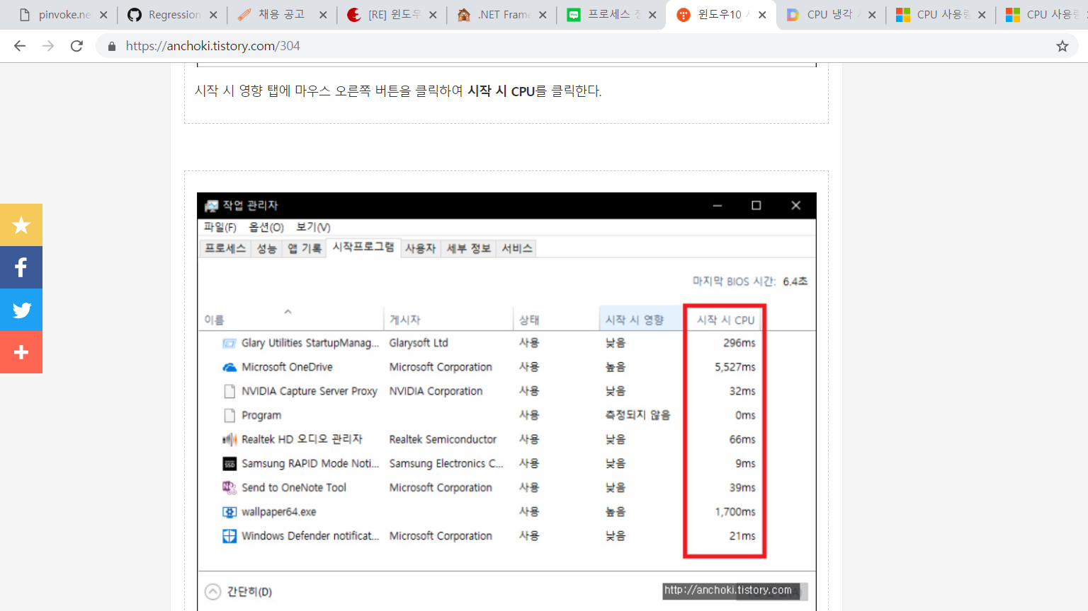현재 <시작프로그램>에서 상태가 ‘사용’인 프로세스 중 ‘시작시 CPU 시간’이 높은 10개 항목을(0인 것 제외) 종료할 수 있도록 선택 창을 띄운다.

1. 백그라운드 프로세스 중 ‘액세스한 날짜’가 현재시간과 1개월 이상 차이가 있을 경우

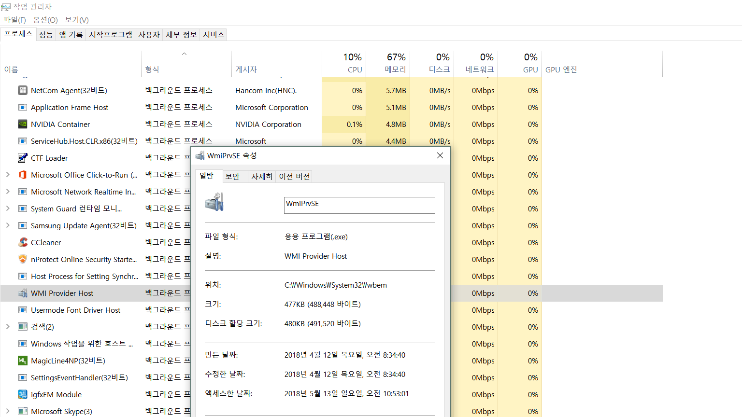종료시킨다.

1. 서비스 중에서 불필요한 서비스를 종료시킨다.

* 의문 : 어떻게 불필요한 서비스를 구분할 것인가?

1. **경고 푸쉬 기능**
2. 메모리 사용량 초과 경고

* 주의보 : 70%, 경보 : 80%, 특보 : 90% 이상
* 어떤 단계의 경고 후 10초 동안은 해당 경고 수준의 이하 경고는 하지 아니한다

.

1. 비 정상적인 CPU, 메모리 할당 프로세스 알림

* 10분간 평균 메모리 사용량 >= (전체 메모리의 양) * 0.1 => 횟수를 count
* 경고 부여